Consulta Superhéroe Id=03:

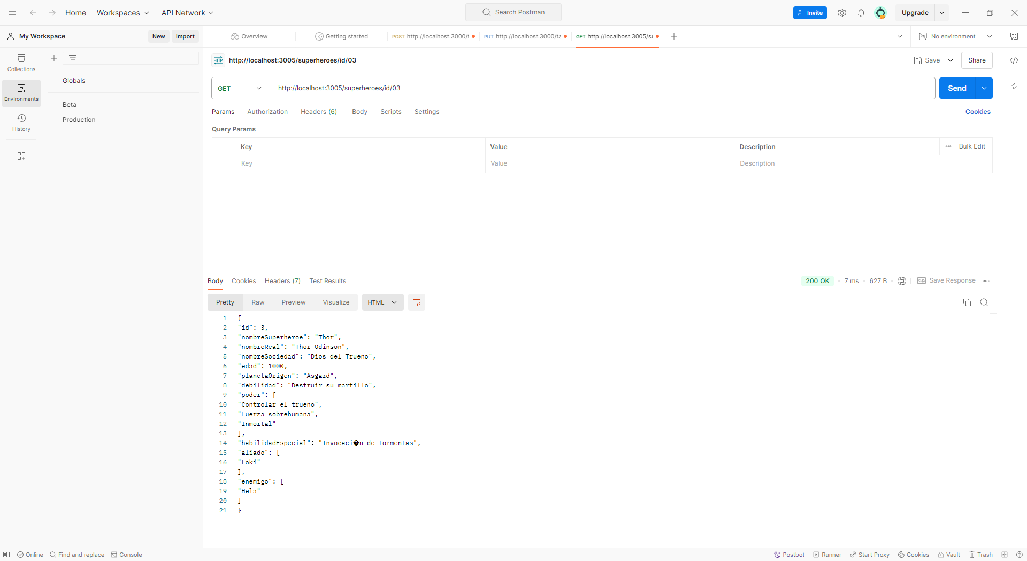

Consulta atributo-valor: nombreSociedad-Vigilante (muestra el id 1 y 2 que coinciden con la búsqueda):

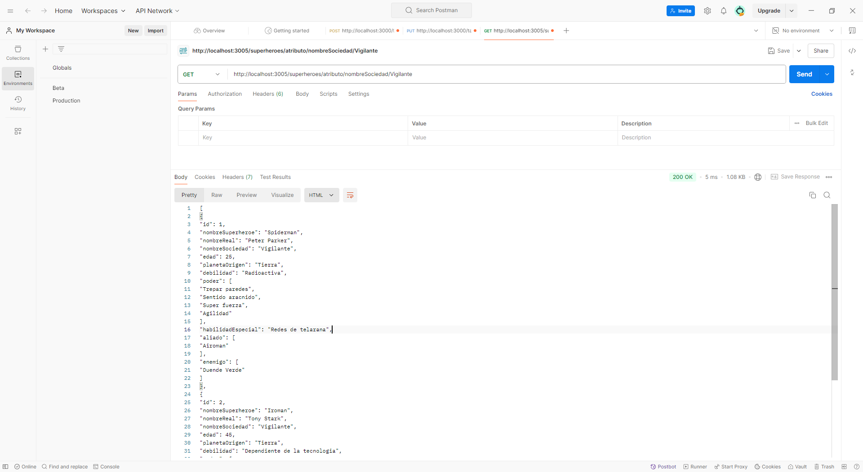

Consulta Superhéroes con edad mayor a 30: (muestra el id 2 y 3 que coinciden con la búsqueda):

